РЕСПУБЛИКА ТАТАРСТАН  СОВЕТ  БУИНСКОГО  МУНИЦИПАЛЬНОГО РАЙОНА | 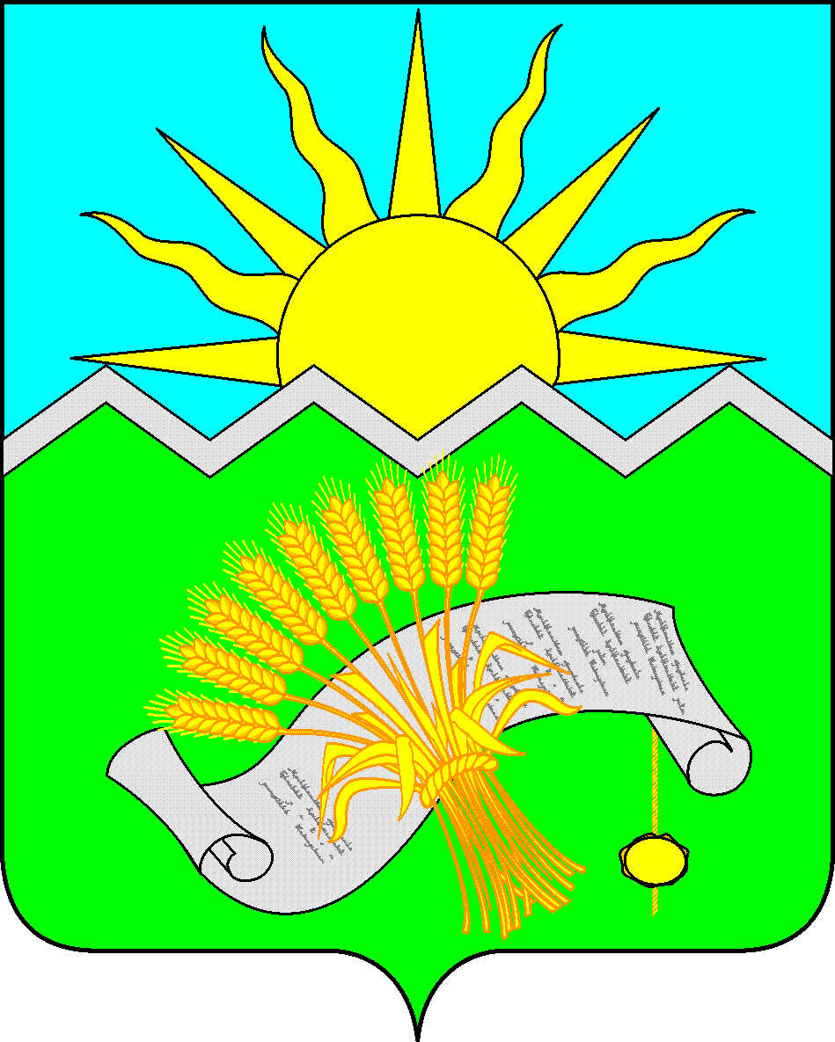 |  | ТАТАРСТАН РЕСПУБЛИКАСЫ  БУА  МУНИЦИПАЛЬ РАЙОНЫ  СОВЕТЫ
РЕШЕНИЕ  г. Буинск  ___________ |  | КАРАР  № ______

О внесении изменений в Положение
о муниципальном казённом учреждении
«Контрольно-счётная палата Буинского
муниципального района Республики Татарстан»

В соответствии с Федеральными законами от 02.03.2007 № 25-ФЗ «О муниципальной службе в Российской Федерации», от 06.10.2003 № 131-ФЗ «Об общих принципах организации местного самоуправления в Российской Федерации», от 07.02.2011 года № 6-ФЗ «Об общих принципах организации и деятельности Контрольно-счётных органов субъектов Российской Федерации и муниципальных образований», и с целью приведения муниципального нормативного правового акта в соответствие с законодательством, Совет Буинского муниципального района Республики Татарстан

РЕШИЛ:

1. В Положение о муниципальном казённом учреждении «Контрольно-счётная палата Буинского муниципального района Республики Татарстан», утвержденное решением Совета Буинского муниципального района от 21.02.2019 № 6-38 «Об утверждении Положения о муниципальном казённом учреждении «Контрольно-счётная палата Буинского муниципального района Республики Татарстан» (в редакции решения от 16.09.2021 № 8-17) внести следующие изменения и дополнения:
1.1. Статья 5:
изменить и изложить в следующей редакции:
«Статья 5. Состав Контрольно-счётной палаты
Контрольно-счётная палата Буинского муниципального района Республики Татарстан состоит из председателя и аудитора.
Штатное расписание Контрольно-счётной палаты утверждается решением Совета района в пределах установленных бюджетных ассигнований на содержание Контрольно-счётной палаты.
2. Настоящее Решение вступает в законную силу со дня официального опубликования и подлежит размещению на официальном сайте района на Официальном портале правовой информации Республики Татарстан по адресу http://pravo.tatarstan.ru/, а также Портале муниципальных образований Республики Татарстан в информационно-телекоммуникационной сети Интернет по адресу http://buinsk.tatarstan.ru.
3. Контроль за исполнением настоящего решения оставляю за собой.

Глава Буинского
муниципального района,
председатель Совета Р.Р. Камартдинов

